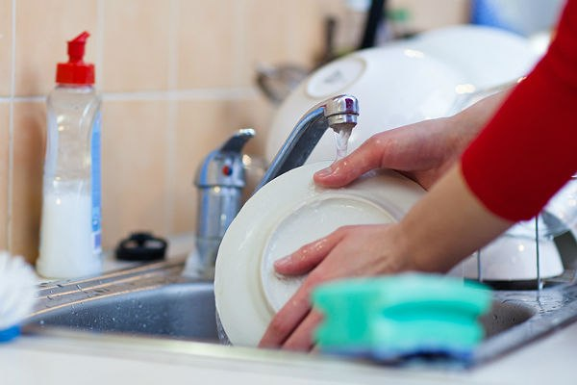
ІНСТРУКЦІЯ
щодо правил миття кухонного посуду, інвентарю та обладнання в приміщеннях
буфетних груп

- Після приймання їжі дітьми зберіть кухонний посуд та очистіть його від залишків їжі.
- Залишки їжі після харчування дітей зберіть у спеціальні марковані педальні бачки — ємності для відходів продуктів харчування.
- У жодному разі не наповнюйте ємності для відходів продуктів харчування більше ніж на ²/\₃об'єму.
- Навіть за незначного наповнювання ємностей для відходів продуктів харчування виносьте та випорожнюйте їх.
- Дотримуйтеся послідовності миття кухонного посуду та столових приборів: спочатку мийте чашки, потім тарілки, і в останню чергу — столові прибори.
- Використовуйте для миття кухонного посуду лише мийні засоби, що мають позитивний висновок державної санітарно-епідеміологічної експертизи про дозвіл на застосування у навчальних закладах.
- Замочуйте кухонний посуд у воді за температури +50...+60 °С з мийним засобом у першому відділенні мийної ванни, де відмічено рівень заповнення водою.
- Ополіскуйте кухонний посуд в другому відділенні мийної ванни під гарячою проточною водою за температури не нижче +65 °С.
- Чистий столовий посуд просушіть на гратчастих полицях на ребрі і зберігайте в закритих шафах, а столові прибори — в ємностях, ручками догори.
- Не витирайте кухонний посуд і столові прибори, це заборонено.
- Ємності для столових приборів, розноси для зберігання чистих чашок мийте не рідше ніж раз на день.
- У період карантину за епідемічними показами посуд після миття дезінфікуйте кип'ятінням: упродовж 25 хв. за гострих кишкових інфекцій або 45 хв. — за вірусного гепатиту, Замість кип’ятіння можна знезаражувати митий посуд у духовій шафі.
- Мочалки, ганчірки, щітки після миття посуду і столів промийте, виперіть з мийним засобом, ополосніть і висушіть, а в разі зношення — своєчасно замініть на нові.
- Столи, ванни для миття кухонного посуду після закінчення роботи вимийте з мийним засобом
- Наприкінці кожного робочого дня помийте ємності для відходів продуктів харчування 2%-вим розчином кальцинованої соди, ополосніть гарячою водою і висушіть.

